Jiří Kalousek: Malá revize
Galerie Millennium, Tržiště 5, Praha 1 - Malá Strana, 118 00
Web: http://www.gallerymillennium.cz, e-mail: gallerymillennium@centrum.cz
tel.: +420 257 534 584, +420 602 265 427
Sdílet na Facebooku Sdílet na Twitteru Sdílet na Google Plus

Datum a čas konání
9. 8. 2016 – 11. 9. 2016
Terms of Use
- 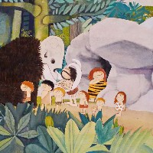
- 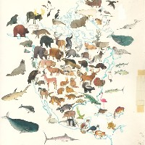
- 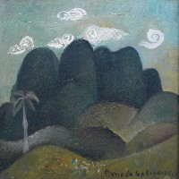
Výběr více, či méně opomenutých ilustrací, koláží a kreseb Jiřího Kalouska z doby minulé.
Svérázné, široce populární a dobře rozpoznatelné ilustrace Jiřího Kalouska (1925–1986), grafika, karikaturisty, malíře a výtvarníka animovaných filmů, zdobily a zdobí více než stovku dětských knížek a knih pro dospívající a dospělé, humoristických publikací, leporel a bezpočet stránek časopisů, především pak časopisů Mateřídouška, Ohníček, Sluníčko, Dikobraz, Mladý svět, Mladá fronta, Květy aj.
Žák Antonína Pelce a Františka Muziky mezi léty 1945–1950 na pražské UMPRUM se však proslavil jako výtvarný autor Obrázkové kroniky českých dějin (které jsou mimo jiné určitou předlohou dnešních Oprásků), publikace S Malířem kolem světa nebo polokomiksem Otazníky detektiva Štiky. Jako kreslíř se podílel na výrobě řady animovaných filmů a seriálů (O Dorotce a papouškovi; Kosmodrom 2000; Očko a Ouško; Fair play). Dále je autorem výtvarné stránky řady známých večerníčků (O Dorotce, O Kubovi a Stázině a Hugo z hor). Vedle ilustrací a dalších, mnohdy zcela mimo publikačních kanálů se odehrávajících, kreslířských aktivit, je třeba rovněž zmínit jeho volnou malířskou tvorbu, která je přes své nepopiratelné výtvarné kvality velmi málo známá. Průřezová výstava nabídne ke každé z tvůrčích oblastí Jiřího Kalouska řadu výtvarných artefaktů, z nichž podstatná část nebyla dosud vystavená.

